Aufgabe 1 Definitionen Parallelogramm

Definition 1
Ein Viereck, dessen gegenüberliegende Seiten parallel sind, heißt Parallelogramm.

Definition 2
Ein Viereck, dessen Diagonalen sich gegenseitig halbieren, heißt Parallelogramm.

Parallelogramm

Aufgabe 1
Tim, Kathrin, Tomi und Gina spielen Fußball. Gina hat den Ball und spielt zu Tim. Tim gibt den Ball weiter an Kathrin, die den Ball weiter spielt an Tomi. Tomi spielt wieder zurück zu Gina.
Verbinde die Punkte in der Reihenfolge, in der sich die Freunde den Ball zuspielen

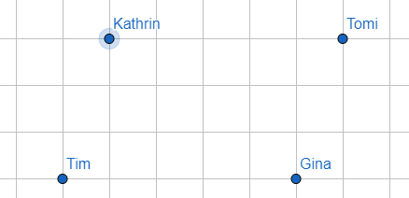

Aufgabe 2
- Miss die Seiten des entstandenen Vierecks und schreibe sie jeweils daneben.
Was fällt dir auf?
_________________________________________________________________
_________________________________________________________________
_________________________________________________________________

- Wie liegen die Seiten zueinander? Was fällt dir auf? Nutze hierzu dein Geodreieck.
_________________________________________________________________
_________________________________________________________________
_________________________________________________________________

Parallelogramm
Aufgabe 1
Tim, Kathrin, Tomi und Gina spielen Fußball. Gina hat den Ball und spielt zu Tim. Tim gibt den Ball weiter an Kathrin, die den Ball weiter spielt an Tomi. Tomi spielt wieder zurück zu Gina.
Verbinde die Punkte in der Reihenfolge, in der sich die Freunde den Ball zuspielen

Aufgabe 2
Zeichne die Diagonalen in anderer Farbe in das entstandene Viereck ein und beschrifte diese mit D1 und D2.
Welche Mitspieler musst du hierfür verbinden?
______________________________________________________________________

Aufgabe 3
Miss die Länge der jeweiligen Diagonalen. Wie lang sind diese?
D1:
D2:

Aufgabe 4
Die Diagonalen schneiden sich in Punkt S. Untersuche, wie weit die Mitspieler von diesem Punkt stehen. Was fällt dir auf?
________________________________________________________________________
________________________________________________________________________
________________________________________________________________________

